Sun class KASIM AYI BÜLTENİ
2018-2019 KASIM AYI BÜLTENİ
SUN CLASS
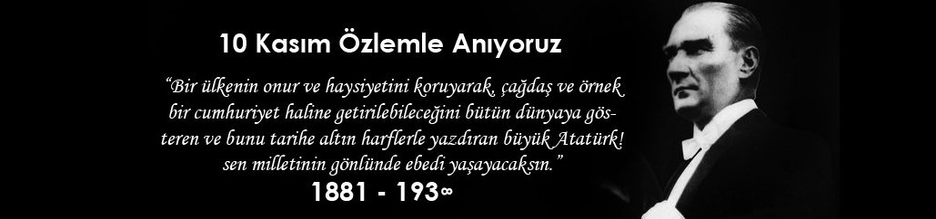

Rengini Söyle
*Mavi
*Kırmızı-mavi Örüntüsü
Say Bakalım
*1 Rakamı ve Sayısal Değeri
*1 Rakamı Yazımı
Çok Değerliyim
*Saygı
Gems Etkinliği
*Yer Altındaki Karınca Evleri
Scamper
*C-Combine/Birleştirme
Montessorı Etkinliği
*Renkli Çubuklar
Dikkat Dikkat!
*Aynı Olanı Bulma
Vücudum
*Tat Alma Duygusu

Kavrayalım
*Islak-kuru
*Açık-kapalı
*Uzun-kısa
*Sesli-sessiz
*Tatlı-tuzlu
Her Şeyin Bir Şekli Var
*Daire
Tematik Mandala
*Kızılay Haftası
Hayvan Dostum
*Vahşi Hayvanlar
Ne Yapmalı?
*Çöpler,çöp kutusuna
Hadi Çizelim
*Dik Çizgi
*Öğretmenler Günü
Evde Permakültür
*Şişedeki Bahçe

*Yer Altındaki Karınca Evleri
Scamper
*C-Combine/Birleştirme
Montessorı Etkinliği
*Renkli Çubuklar
Dikkat Dikkat!
*Aynı Olanı Bulma
Vücudum
*Tat Alma Duygusu

BU AY DOĞANLAR
Talebiniz doğrultusunda
öğrencilerimizin doğum günleri,
15.20-15.50 saatleri arasında kutlanabilir.

AYIN YILDIZ ÖĞRENCİLERİ VE PAYLAŞIM GÜNÜ
Kuzey Güvendir-Defne Irmak Aygün
Elif Öykü İzgi-Alperen Kafalı
Not: Aynı zamanda bu öğrenciler o hafta Çarşamba günü “Paylaşım Günü” için evde yapılmış (kek, poğaça, börek vb.) veya marketten alınmış(kuru yemiş, meyve, sebze, süt vb.) sağlıklı ve faydalı bir yiyecek getirir.
BOBO KİME MİSAFİR?
Kuzey Güvendir-Sait Levent Torun
Mehmet Emir Aslaner-Alperen Eyvaz Sönmezer
COSTUME PARTY
20 Kasım Salı günü Halloween konseptli kostüm partisi yapıyoruz.Sen de istediğin bir parti kostümünü giy ve bize katıl

İNGİLİZCE

*My body
Total physical response kick a ball
it's a goal
clap your hands
hug your friend
*Arms hands feet and legs body head
* Songs
-shake your body
-head and shoulders

BEDEN EĞİTİMİ
*Basit kurallı eğitsel oyunlar
*Top ve şapka vurma
*Kültür fizik esneklik çalışması

MÜZİK
*Ritmik çalışmalar
*Enstrümanları tanıma
*Atatürk şarkıları
*Nefes çalışmaları

GÖRSEL SANATLAR
*10 Kasımla ilgili grup çalışması ve bireysel çalışma
*Ana ve ara renkler-Kolaj tekniği ile gökkuşağı
*Öğretmenler Günü çalışması
*Meyvelerin özellikleri-Meyve etkinliği

DRAMA
Girişte bulunan mavi kutulardan çocuklarınızın
Günlük Gözlem Defterlerini ve etkinliklerini her gün alarak kontrol ediniz.

*Ne olalım? oyunu
*Çömel-Kurtul oyunu
*Duyguların ifadesi-masallar üzerine çalışmalar
*Arı oyunu

UNUTMAYINIZ!!!

GEZİ
15 KASIM PERŞEMBE GÜNÜ ANITKABİR ZİYARETİMİZ OLACAKTIR…

